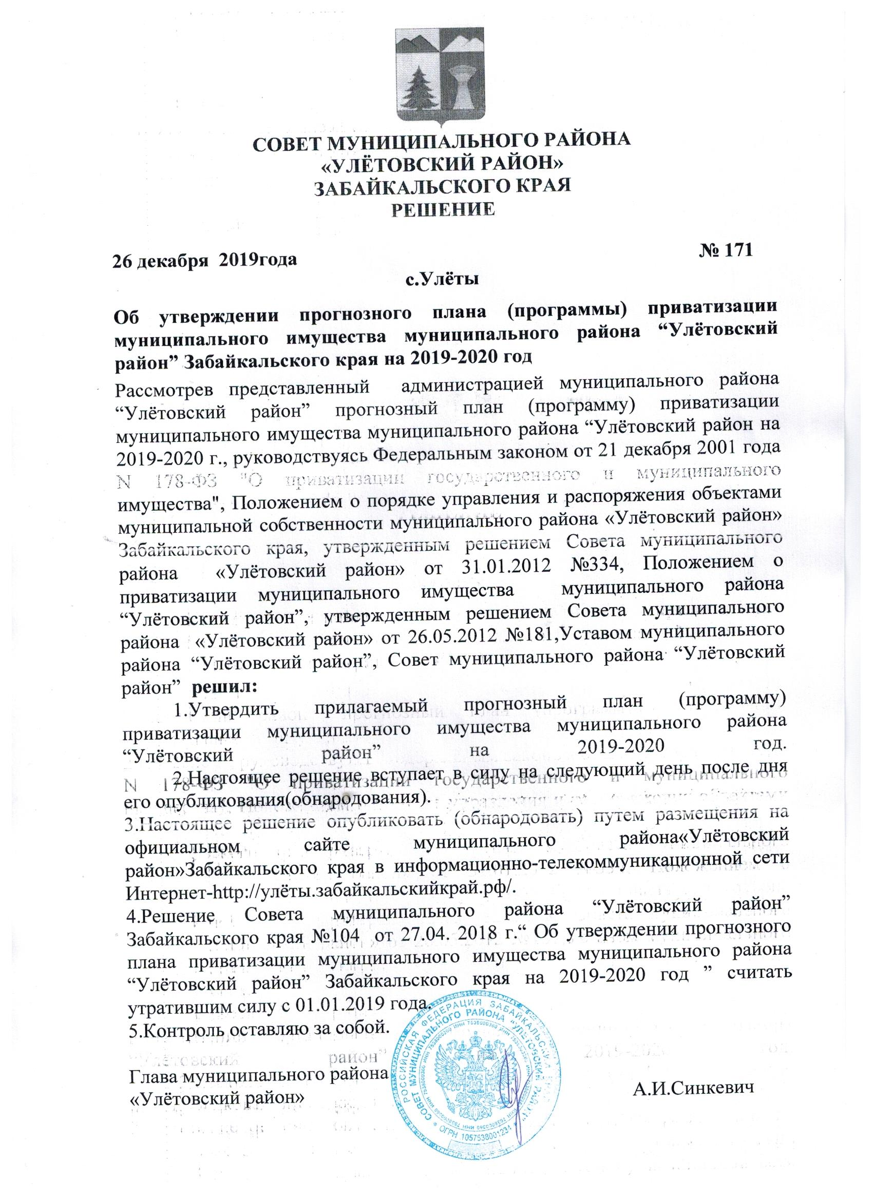

Приложение
к решению Совета муниципального района «Улётовский район» Забайкальского края
от «26» декабря 2019 года №171

ПРОГНОЗНЫЙ ПЛАН (ПРОГРАММА) ПРИВАТИЗАЦИИ МУНИЦИПАЛЬНОГО ИМУЩЕСТВА МУНИЦИПАЛЬНОГО РАЙОНА “УЛЁТОВСКИЙ РАЙОН” НА 2019-2020 ГОД
Прогнозный план (программа) приватизации муниципального имущества муниципального района «Улётовский район» на 2019- 2020 годы разработан в соответствии с Федеральным законом от 21.12.2001 № 178-ФЗ «О приватизации государственного и муниципального имущества», Уставом муниципального района «Улётовский район» .

Основными задачами приватизации муниципального имущества муниципального района «Улётовский район» в 2019-2020 году как части, формируемой в условиях рыночной экономики системы управления муниципальным имуществом, являются:

приватизация муниципального имущества муниципального района «Улётовский район», которое не является необходимым для обеспечения выполнения муниципальных функций и полномочий «Улётовский район» ;

формирование доходов местного бюджета.

Максимальная бюджетная эффективность приватизации объектов муниципального имущества муниципального района «Улётовский район» будет достигаться за счет принятия индивидуальных решений о способе и начальной цене приватизируемого имущества на основании проведения независимой оценки имущества. Планируемые поступления в районный бюджет от приватизации муниципального имущества предполагается обеспечить за счет продажи недвижимого и иного имущества.

Стимулирование привлечение инвестиций в реальный сектор экономики муниципального района “Улётовский район” Забайкальского края.

1.Перечень муниципального имущества планируемого к приватизации путем продажи на аукционе:
N п/п | Наименование | Адрес | Характеристика | Реализация прогнозного плана (программы) приватизации муниципального имущества
1. | Нежилое здание | Забайкальский край, с.Улёты,ул.Лазо,150 | Назначение: нежилое, количество этажей-1, материал наружных стен - рубленые, общая площадь – 368,6 кв.м. , кадастровый номер 75:19:170140:80 | 2019-2020гг.
2. | Земельный участок | Забайкальский край, Улётовский район, с.Улёты, ул. Лазо, 150, | Кадастровый номер - 75:19:170140:72, площадь 2565+/-35 кв. м. Категория земель: земли населенных пунктов для эксплуатации и обслуживания зданий, используемых для учебных целей. | 2019-2020гг.
3. | Нежилое здание | Забайкальский край, Улётовский район, с. Улёты,  ул. Кирова,д.88 | Назначение: нежилое здание, количество этажей-1, материал наружных стен - рубленные, общая площадь – 69,8 кв. м., год ввода в эксплуатацию 1913., кадастровый номер 75:19:170143:101 | 2019-2020гг.
4. | Земельный участок | Забайкальский край, Улётовский район, с. Улёты,  ул. Кирова,д.88 | Кадастровый номер - 75:19:170143:9, площадь 88+/-6 кв.м. Категория земель: земли населенных пунктов для эксплуатации и обслуживания здания. | 2019-2020гг.
* Рыночная стоимость имущества будет определена в соответствии с отчетом об оценке непосредственно перед процедурой приватизации.

2.Путем преобразования муниципального предприятия в общество с ограниченной ответственностью:

N п/п | Наименование  унитарного предприятия планируемого к приватизации | Местонахождение и юридический адрес | Реализация прогнозного плана (программы) приватизации муниципального имущества
1. | Муниципальное унитарное предприятие «МК» муниципального района «Улётовский район» Забайкальского края | 674050,Забайкальский край, с. Улёты, ул. Кирова,91  674050,Забайкальский край, с. Улёты,  ул. Горького10 | 2019-2020 гг.

